

模型介绍
全等三角形的模型种类多，其中有关中点的模型与垂直模型在前面的专题已经很详细的讲解，这里就不在重复.
模型一、截长补短模型
①截长：在较长的线段上截取另外两条较短的线段。
如图所示，在BF上截取BM=DF，易证△BMC≌△DFC（SAS），则MC=FC=FG，∠BCM=∠DCF，
可得△MCF为等腰直角三角形，又可证∠CFE=45°，∠CFG=90°，
∠CFG=∠MCF，FG∥CM，可得四边形CGFM为平行四边形，则CG=MF，于是BF=BM+MF=DF+CG.
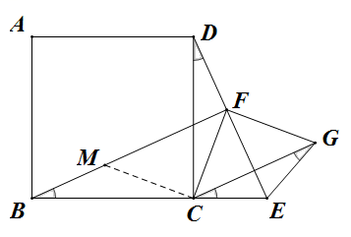

②补短：选取两条较短线段中的一条进行延长，使得较短的两条线段共线并寻求解题突破。
如图所示，延长GC至N，使CN=DF，易证△CDF≌△BCN（SAS），
可得CF=FG=BN，∠DFC=∠BNC=135°，
又知∠FGC=45°，可证BN∥FG，于是四边形BFGN为平行四边形，得BF=NG，
所以BF=NG=NC+CG=DF+CG.
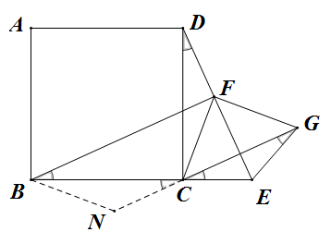

模型二、平移全等模型
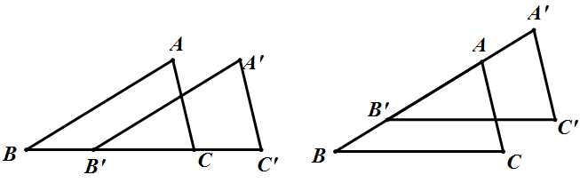

模型三、对称全等模型
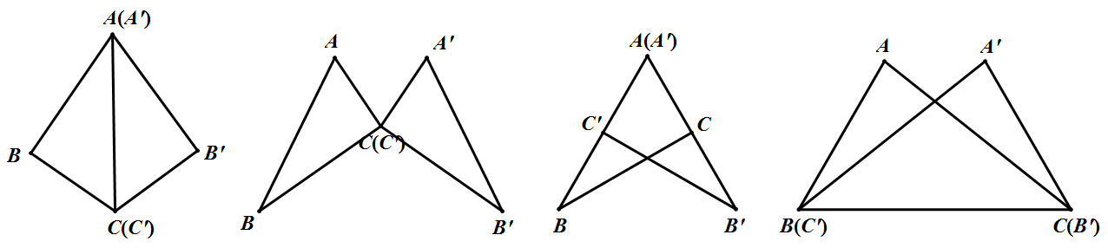

模型四、旋转全等模型
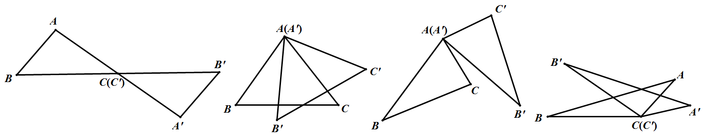

模型五、手拉手全等模型
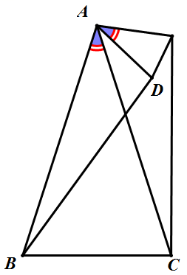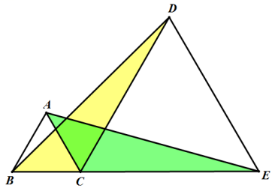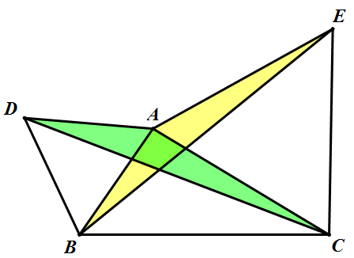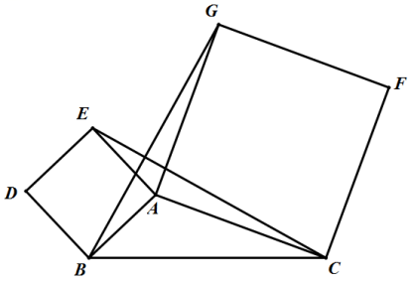

例题精讲

模型一、截长补短模型
【例1】.如图，AD⊥BC，AB+BD＝DC，∠B＝54°，则∠C＝ ．
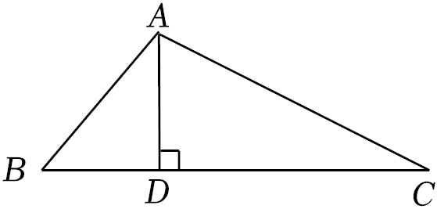

变式训练
【变式1-1】．如图，点P是△ABC三个内角的角平分线的交点，连接AP、BP、CP，∠ACB＝60°，且CA+AP
＝BC，则∠CAB的度数为（ ）
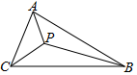
A．60° B．70° C．80° D．90°

【变式1-2】．如图，在四边形ABCD中，BC＞BA，AD＝CD，BD平分∠ABC，
求证：∠A+∠C＝180°．
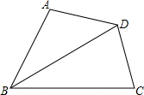

【变式1-3】．如图，△ABC为等腰直角三角形，AB＝AC，∠BAC＝90°，点D在线段AB上，连接CD，∠ADC＝60°，AD＝2，过C作CE⊥CD，且CE＝CD，连接DE，交BC于F．
（1）求△CDE的面积；
（2）证明：DF+CF＝EF．
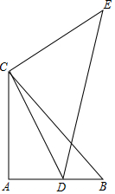

模型二、平移全等模型
【例2】．如图，在四边形ABCD中，E是AB的中点，AD∥EC，∠AED＝∠B．
（1）求证：△AED≌△EBC．
（2）当AB＝6时，求CD的长．
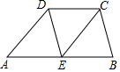

变式训练
【变式2-1】．如图1，A，B，C，D在同一直线上，AB＝CD，DE∥AF，且DE＝AF，求证：△AFC≌△DEB．如果将BD沿着AD边的方向平行移动，如图2，3时，其余条件不变，结论是否成立？如果成立，请予以证明；如果不成立，请说明理由．
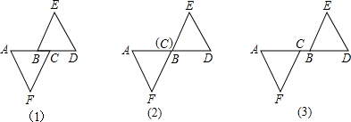

【变式2-2】．如图，AD，BF相交于点O，AB∥DF，AB＝DF，点E与点C在BF上，且BE＝CF．
（1）求证：△ABC≌△DFE；
（2）求证：点O为BF的中点．
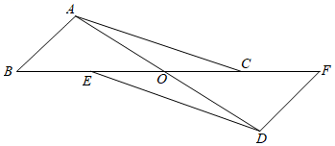

【变式2-3】．如图，△AOB和△COD均为等腰直角三角形，∠AOB＝∠COD＝90°，D在AB上．
（1）求证：△AOC≌△BOD；
（2）若AD＝1，∠ADC＝60°，求CD的长．
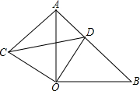

模型三、对称全等模型
【例3】．如图，AD∥BC，∠D＝90°，∠CPB＝30°，∠DAB的角平分线与∠CBA的角平分线相交于点P，且D，P，C在同一条直线上．
（1）求∠PAD的度数；
（2）求证：P是线段CD的中点．
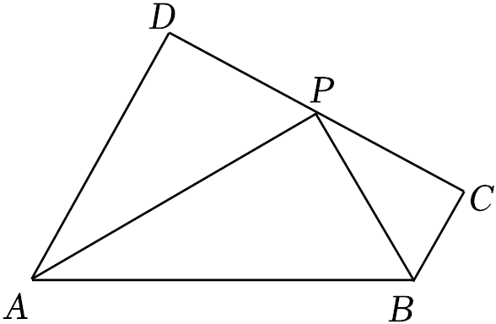

变式训练
【变式3-1】．如图，AB＝AC，D、E分别是AB、AC的中点，AM⊥CD于M，AN⊥BE干N．
求证：AM＝AN．
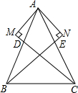

【变式3-2】．如图，已知点E、F分别是正方形ABCD中边AB、BC上的点，且AB＝12，AE＝6，将正方形分别沿DE、DF向内折叠，此时DA与DC重合为DG，求CF的长度．
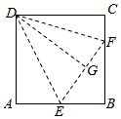

【变式3-3】．如图，∠AOB＝90°，OM平分∠AOB，将直角三角板的顶点P在射线OM上移动，两直角边分别与OA、OB相交于点C、D，问PC与PD相等吗？试说明理由．
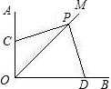

模型四、旋转全等模型
【例4】．如图，已知：AD＝AB，AE＝AC，AD⊥AB，AE⊥AC．猜想线段CD与BE之间的数量关系与位置关系，并证明你的猜想．
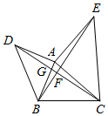

变式训练
【变式4-1】．已知△ABC和△ADE均为等腰三角形，且∠BAC＝∠DAE，AB＝AC，AD＝AE．
（1）如图1，点E在BC上，求证：BC＝BD+BE；
（2）如图2，点E在CB的延长线上，求证：BC＝BD﹣BE．
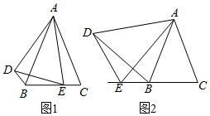

【变式4-2】．如图所示，已知P是正方形ABCD外一点，且PA＝3，PB＝4，则PC的最大值是 3+4 ．
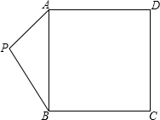

以上内容仅为本文档的试下载部分，为可阅读页数的一半内容。如要下载或阅读全文，请访问：https://d.book118.com/236154130225010052

